Correction Réalisation d'un lecteur code barre
TP n°19

Objectif : comprendre à l'aide d'une maquette le principe d'un lecteur code barre.

I°) Introduction: Les codes barres sont partout, du panier de la ménagère au clavier devant lequel vous êtes assis (retournez-le, vous trouverez un code barre). Les codes barres ont été inventés pour faciliter la gestion des stocks industriels. Historiquement, la technique du code barre apparaît avec un brevet déposé en 1949 aux USA. Son utilisation à grande échelle ne débute qu’à partir de 1980.

Constitution : Chaque code barre est constitué de caractères alphanumériques. Chaque caractère est représenté par un total de 5 barres noires et 4 espaces blancs avec toujours 6 étroits (E) et 3 larges (L) d'où le nom du code (3 sur 9). Chaque caractère est séparé du suivant par un espace étroit. Le code 39 peut ainsi représenter 44 caractères, les chiffres, les lettres majuscules et les symboles suivants $ % + - . / . Le schéma ci-dessous donne un extrait de cette table.

Table de caractères du Code 39:

La table ci-dessous représente, la composition Barre (B), Espace (S) de chaque caractère en Code 39.
Le (L) indique un élément large et le (E) un élément étroit :
Car. | Composition  B S B S B S B S B | Car. | Composition  B S B S B S B S B | Car. | Composition  B S B S B S B S B | Car. | Composition  B S B S B S B S B
0 | E E E L L E L E E | C | L E L E E L E E E | O | L E E E L E E L E | - | E L E E E E L E L
1 | L E E L E E E E L | D | E E E E L L E E L | P | E E L E L E E L E | . | L L E E E E L E E
2 | E E L L E E E E L | E | L E E E L L E E E | Q | E E E E E E L L L | SP | E L L E E E L E E
3 | L E L L E E E E E | F | E E L E L L E E E | R | L E E E E E L L E | * | E L E E L E L E E
4 | E E E L L E E E L | G | E E E E E L L E L | S | E E L E E E L L E | $ | E L E L E L E E E
5 | L E E L L E E E E | H | L E E E E L L E E | T | E E E E L E L L E | / | E L E L E E E L E
6 | E E L L L E E E E | I | E E L E E L L E E | U | L L E E E E E E L | + | E L E E E L E L E
7 | E E E L E E L E L | J | E E E E L L L E E | V | E L L E E E E E L | % | E E E L E L E L E
8 | L E E L E E L E E | K | L E E E E E E L L | L | L L L E E E E E E
9 | E E L L E E L E E | L | E E L E E E E L L | X | E L E E L E E E L
A | L E E E E L E E L | M | L E L E E E E L E | Y | L L E E L E E E E
B | E E L E E L E E L | N | E E E E L E E L L | Z | E L L E L E E E E

Exemple: Soit le caractère "G" qui se compose de: EEEEE LLEL
G
Taper une lettre dans Word en utilisant la police "C39HrP36DlTt" (le code barre correspondant apparaît). Vérifier la correspondance avec le tableau ci-dessus.
II°) Maquette du lecteur:  Un lecteur de code barre se compose d'une diode IR émettrice (à gauche) et d'un phototransistor (à droite).  Les deux composants sont placés sur une plaquette face à face, la diode IR éclaire en permanence le phototransistor.  Un code barre, photocopié sur un transparent, se glisse entre les deux composants. | (figure 1): | ( figure 2):
Le code barre se compose de bandes de couleur noires opaques et de bandes transparentes de différentes largeurs qui ne permettent pas (figure 1) ou permettent (figure 2) de laisser passer la lumière émise par la LED IR en direction du phototransistor.  Afin de permettre le guidage du code barre, et également d'éviter que le phototransistor ne soit perturbé par l'éclairage de la salle de classe, nous l'avons placé à l'abris de la lumière grâce à un support de protection. | 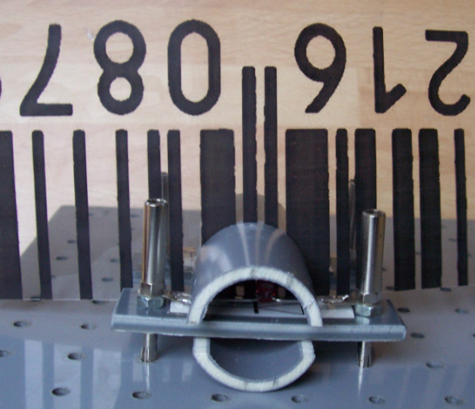

Q1: A partir des observations et des conclusions menées lors du TP précédent, expliquer comment devrait varier la tension U_{CE} aux bornes du phototransistor. (voir le TP 18).  La tension U_{CE} varie entre environ 0V (le phototransistor est passant car il est éclairé par la DEL IR) et 15 V (le phototransistor est non passant car il n’est pas éclairé par la DEL IR)  Q2: Réaliser le montage électrique ci-contre. Brancher un voltmètre pour mesurer la valeur de la tension U_{CE.}  Faire glisser le code barre très lentement dans le support. Observer, interpréter et puis expliquer l’évolution de la tension U_{CE} en fonction du codage inscrit sur le "code barre".  La tension U_{CE} varie quand on fait glisser lentement le code barre dans le support. On constate que la tension U_{CE} vaut environ 15 V quand on met une barre noire du code sur le trajet de la lumière émise par la DEL IR. Inversement la tension vaut environ 0V quand il n’ y a pas de barre noire sur le trajet de la lumière émise par la DEL IR . | 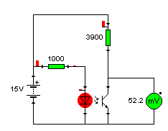  Uce

III°) Acquisition :

On souhaite faire l’enregistrement dans le temps de l’évolution de la tension U_{CE} quand on fait défiler le code barre dans le lecteur. On va pour cela utiliser le logiciel "Synchronie" ainsi que l'interface pour faire une acquisition en mode automatique. L'interface ne peut mesurer que des tensions comprises entre 10V et -10 V.
Pour remédier à ce problème, on rajoute entre la sortie U_{CE} et la masse du montage un pont diviseur de tension qui divise par 2 la tension U_{CE}.

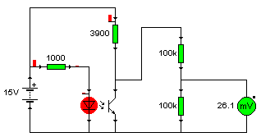
Vers Entrée interface
Vers Masse interface
Uce
Q3: Observer, interpréter et vérifier l’évolution de la tension U_{CE} en fonction du  codage inscrit sur le "code barre".  La forme du signal obtenue en sortie sur synchronie ressemble de très près au code barre fourni par le professeur.  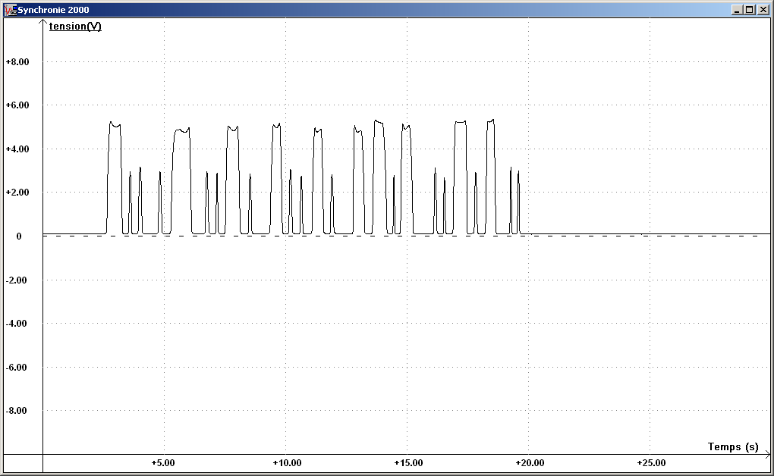  ANNEe | 30s  +10V  -10V
IV°) Amélioration de la qualité du signal fourni par le lecteur code barre :

Afin d’améliorer la qualité du signal, on va rajouter un montage comparateur. Pour cela, nous allons comparer la tension U_{CE} à une tension de référence U_{ref}.

Q4: Rappeler le fonctionnement du montage comparateur.
Le comparateur compare les bornes V⁺ et V⁻ de l’AOP : si V⁺>V⁻ on a V_{s}=+V_{sat}=+14 V(+13 V pour certain AOP)
si V₊<V₋ on a V_{s}=-V_{sat}= - 14 V
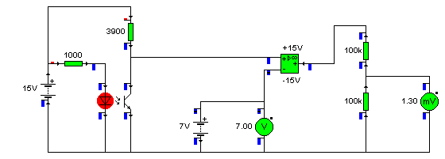
U_{ref}
Vers Entrée interface
Vers Masse interface
Us
_{Uce}
2V

Réaliser le montage avec un amplificateur opérationnel. N’oublier pas que l’ampli op est alimentée entre +15V et -15V.
Pour lancer l'acquisition des signaux, appuyer le raccourci clavier F10 puis faire défiler lentement le code barre fourni par le professeur dans le support à vitesse aussi régulière que possible (30 s environ au total).
On précise que Synchronie ne peut pas dépasser + 10 V et -10 V.

Q5: Compléter le texte suivant expliquant le fonctionnement du circuit :

"Lorsque l'on présente une bande noire du code barre dans le lecteur, la bande noire cache les infrarouges en direction du phototransistor, la tension U_{CE} vaut alors 15 V . Comme cette tension est supérieure à la tension U_{ref} , la tension en sortie du comparateur est alors égale à +6,5V.
"Lorsque l'on présente une bande transparente du code barre dans le lecteur, la bande transparente laisse passer les infrarouges en direction du phototransistor, la tension U_{CE} vaut alors environ 0V. Comme cette tension est inférieure à la tension U_{ref} , la tension en sortie du comparateur est alors égale à -6,5V."

Q6: Observer, interpréter et vérifier l’évolution de la tension de sortie en fonction du codage inscrit sur le "code barre".
La forme du signal obtenue en sortie sur synchronie ressemble de très près au code barre fourni par le
professeur (voir ci-dessous)

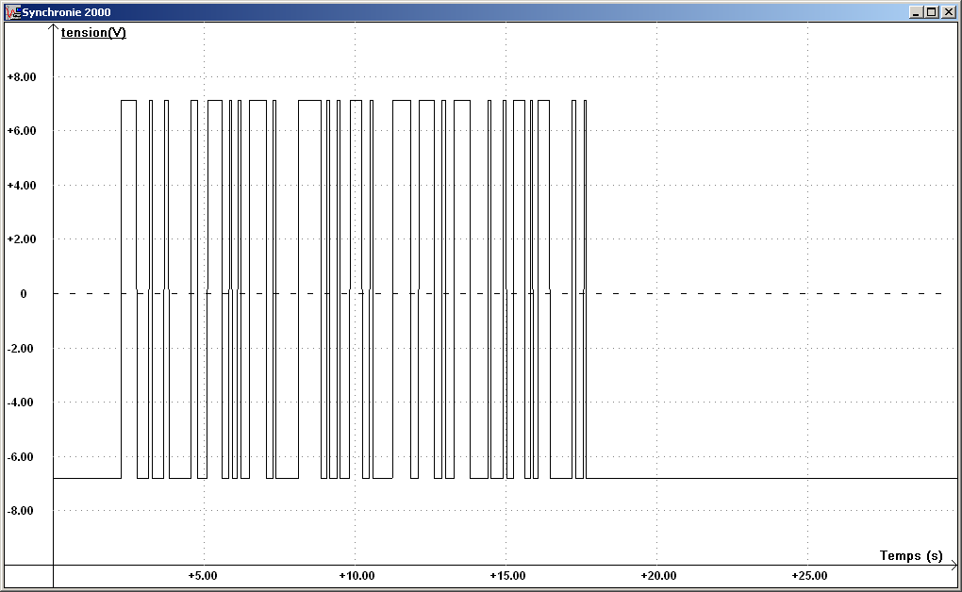
annee

Q7: Quel est l’intérêt d'avoir rajouter un montage comparateur ?
On a ajouter un comparateur de façon à avoir un signal plus « propre » (signal rectangulaire) donc un signal plus facile à identifier.

V°) Décodage du message :
Q8: A partir de la table des caractères du code 39, déterminer la nature du message inscrit sur le code barre. Expliquer votre démarche. Vérifier votre résultat sous Word en utilisant la police de caractère : "C39HrP36DlTt".
BONNE ANNEE

